**Митральный стеноз. Факторный анализ.**

В.В. Гольтяпин, М.Г. Потуданская, Н.А. Семиколенова, С.А. Терентьев, В.М. Яковлев, Омский государственный университет, кафедра физики твердого тела

Для диагностики заболеваний сердечно-сосудистой системы широко используются информационно-измерительные комплексы, но существует заметный "эффект запаздывания" между теоретическими возможностями такой "высокоинтеллектуальной" техники и клинической практикой. Сегодня ясно, что для решения задачи определения взаимосвязи многих переменных необходимо использовать специальный раздел многомерной статистики - факторный анализ, позволяющий выделить наиболее значимые диагностические параметры и сформировать их линейные комбинации; оценить непосредственно величину не измеримую, но коррелирующую с несколькими измеримыми, произвести снижение размерности исходного набора признаков; произвести классификацию индивидуумов по признаку "норма", "специфическая патология"; представить конечную информацию для клинициста в сжатом и наглядном виде [1].

Для создания экспертной системы оценки гомеостаза "в норме" и "патологии" необходимо проведение следующих операций: 1) создание банка данных; 2) факторный анализ; 3) построение факторных диаграмм; 4) обучение ЭВМ распознаванию диагностических признаков.

Анализ фактического материала, содержащего показатели кровообращения и дыхания здоровых людей и больных с пороками сердца и сосудов, проведен в работе по результатам многолетних исследований лабораторий физиологии кровообращения и физиологии дыхания НИИ патологии кровообращения СО РАН. В монографии [2] представлено систематизированное описание генеральных функций сердечно-сосудистой системы организма здорового человека и больных с наиболее распространенными пороками сердца. Следует отметить, что монография не имеет аналогов ни в отечественной, ни в зарубежной практике, но издана очень малым тиражом и неизвестна широкому кругу клиницистов.

Основными кардиодинамическими нарушениями при митральных стенозах являются:

1) Прогрессирующее сужение атриовентрикулярного отверстия, которое ведет к изменению внутрисердечной гемодинамики. При этом увеличивается объем крови в левом предсердии, повышается конечно-диастолическое давление; 2) Увеличенные КДД и КДО раздражают рецепторы стенки левого желудочка, что ведет к рефлекторному спазму артерии малого круга кровообращения и повышению периферического сопротивления в системе легочной артерии; 3) Стойкое повышение давления и сопротивления в малом кругу кровообращения сказывается на работе правого желудочка, последний начинает работать в режиме гиперфункции, а в дальнейшем формируется гипертрофия и дилатация; 4) Следствием дилатации правого желудочка является застой в венах (верхней и нижней полых венах, а также портальной), который проявляется в повышении центрального венозного давления; 5) Длительный и стойкий спазм в системе легочной артерии ведет к росту мышечного среднего слоя стенки артерии, что является морфологической основой в формировании "вторичного стенотического барьера", который стабильно поддерживает на высоком уровне артериальное давление и периферическое сопротивление в малом круге кровообращения. Изменения кардиогемодинамики, связанные с митральным стенозом, обусловливают нарушения гемореологии организма в целом.

Поэтому базовую систему показателей, характеризующих сердечно-сосудистую деятельность при пороке сердца и сосудов, в нашей работе составляют параметры, описывающие гемодинамику малого и большого круга кровообращения, кислородно-транспортные функции крови, кислотно-основной баланс.

Основная задача факторного анализа - формирование модели, которая позволяет определить минимальное число обобщенных факторов, отражающих наиболее значимые характеристики изучаемого объекта, процесса.

В нашем случае - это построение факторной модели для группы "здоровых" индивидуумов с определенными фенотипическими, онтогенетическими и физиологическими признаками. По факторной модели "здоровых" определяются факторные выражения для любого (здорового или больного) человека - подстановкой нормированных отклонений его показателей от среднестатистических показателей группы "здоровых" [4]. Элемент zij матрицы Z исходных данных (i - номер параметра, j - номер индивидуума) представляется в виде линейной комбинации нескольких факторов:

zij = ai1 p1j+ai2 p2j+...+air prj (1)

или в матричном виде:

 = A ·  (2)

где - вектор-столбец нормированных исходных данных, компоненты которого - это отклонение каждого j-ого показателя от математического ожидания, отнесенное к корню из дисперсии; A - матрица весовых нагрузок, коэффициентов регрессии факторов по переменным; - вектор-столбец искомых факторов для отдельных индивидуумов. Последовательность вычислительных операций для определения факторных нагрузок и факторных выражений представлена на блок-схеме (рис. 1).

1. Y = (yij) - матрица исходных данных, i = 1,...,m - параметры, j = 1,...,n - индивидуумы.

2. Z = (zij) - матрица нормированных исходных данных.

3. R = (rik) - корреляционная матрица, i,k = 1,...,m.

4. U - матрица собственных векторов корреляционной матрицы.

5.  - матрица собственных значений корреляционной матрицы.

6. А = (ail) - матрица отображения, матрица весовых нагрузок, i = 1,...,m - параметры, l = 1,...,r - факторы.

7. Р = (рij) - матрица значений искомых факторов i = 1,...,r - факторы, j = 1,...,n - индивидуумы.

8. F - факторная диаграмма.

Матрица весовых нагрузок определяется в соответствии с уравнением:

A=U·1/2 (4)

где U и  - матрицы собственных векторов и собственных значений корреляционной матрицы [3]:

=UT·R·U (5)

В соответствии с приведенной схемой выстраивается факторная модель для группы "здоровых" людей, которая задает область изменения факторов "в норме". Подставляя в эту модель нормированные отклонения показателей любого испытуемого от среднестатистического показателя "здоровых", получаем его факторную модель и формируем его факторную диаграмму. По коэффициентам факторного отображения здоровых индивидуумов построена матрица весовых нагрузок, сформированы значимые факторные выражения - обобщенные функциональные характеристики системы - и определены показатели, дающие наибольший вклад в факторы. На рис. 2 представлены типичные факторные диаграммы здоровых мужчин (группы из 18 - 50 человек в возрасте 20 - 39 лет). Значения факторов располагаются в основном в пределах первой дисперсии, в пределах нормы. Превышение границ первой дисперсии по одному - двум факторам у отдельных индивидуумов связано, по-видимому, со случайными ошибками измерений. При патологии сердечно-сосудистой системы факторный анализ гемодинамики позволяет по наиболее информативным факторам провести дифференциальную диагностику: аортальный стеноз, митральный стеноз, рестеноз и выявить степень кардиодинамических изменений - митральный стеноз 1 - 5 степени. На рис. 3 показаны фрагменты факторных диаграмм "среднеcтатистических" больных с диагнозом аортальный стеноз, митральный стеноз различной степени, рестеноз.

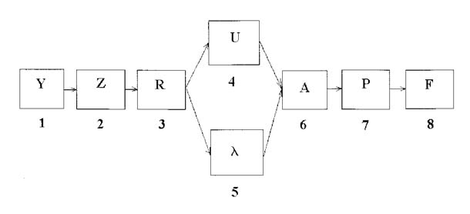

Рис. 1. Блок-схема последовательности вычислительных операций

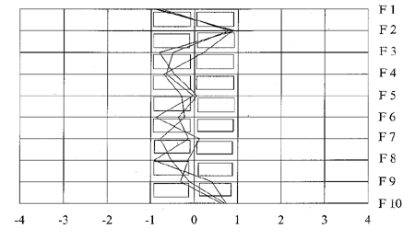

Рис. 2. Типичные диаграммы здорового человека

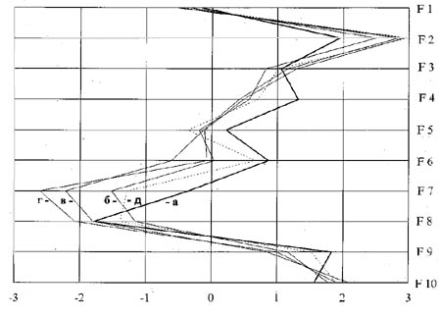

Рис. 3. Фрагменты факторных диаграмм "среднестатистических" больных с диагнозом: а) аортальный стеноз; б) митральный стеноз 1-й степени; в) митральный стеноз 3-й степени; г) митральный стеноз 5-й степени; д) рестеноз

Значения факторов у больных индивидуумов выходят за границы не только первой дисперсии (область изменений для здорового человека), но и при существенной разнице измеряемых параметров "в норме" и "патологии" за границы 2, 3, 4-й дисперсии и более. "Факторный портрет" отслеживает изменение клинических параметров с усилением по наиболее значимым для данного заболевания параметрам. С возрастанием тяжести заболевания отклонение значений характерных факторов от границ первой зоны увеличивается и достигает наибольшей величины для стеноза 5-й степени (рис. 4). Уменьшение величины отклонения характерных факторов от границ 1-й дисперсии у "больных" с диагнозом митральный стеноз 4-й степени объясняется процессом саморегуляции организма, частичным восстановлением функциональных связей за счет мобилизации адаптационных и компенсаторных возможностей. С дальнейшим уменьшением диаметра атриовентрикулярного отверстия возникают нарушения, несовместимые с сохранением целостности системы, величина отклонения факторов от границ первой зоны экспоненциально возрастает. После оперативного вмешательства (рестеноз на диаграммах обозначен RS) наблюдается частичная редукция естественного баланса жизненных функций, значения факторов несколько приближаются к "норме" (диаграмма  на рис. 3 и точки, имеющие абсциссу RS, на рис. 4). Факторный анализ позволяет сделать вывод о том, что необратимых изменений кардиодинамических параметров при митральном стенозе можно избежать, если стабилизировать параметры "больного" вблизи 4-й степени.

Выводы.

1. Факторный анализ кардиогемодинамики и гомеостаза при заболеваниях сердечно-сосудистой системы - объективный метод, позволяющий выявить характерные взаимосвязи показателей патологических состояний, основным признаком которых является нарушение равновесия между потребностью миокарда в кислороде и его поступлением, выделить наиболее значимые признаки и провести объективную диагностику.

2. Метод позволяет по результатам стандартных клинических исследований провести дифференциальную диагностику, определить степень тяжести заболевания.

3. Необратимых изменений кардиодинамических параметров можно избежать, если стабилизировать параметры на уровне 4-й степени. При этом происходит частичное восстановление функциональных связей за счет мобилизации адаптационных и компенсаторных возможностей организма.

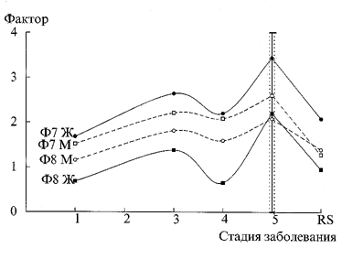

Рис. 4. Зависимость величины характерных факторов от степени митрального стеноза

4. Анализ изменения факторных диаграмм в процессе коррекции патологических состояний позволяет дать объективный прогноз по течению заболевания.

5. При проведении многомерного анализа кардиогемодинамики и гомеостаза при митральном стенозе у женщин необходимо учитывать фенотипическую изменчивость и эмоциональную лабильность.

6. Организация банка данных должна быть произведена на базе систематизированого описания генеральных функций сердечно-сосудистой системы организма здорового человека с определенными фенотипическими, онтогенетическими и физиологическими признаками.

**Список литературы**

Uberla K . Faktorenanalyse. Berlin-Heidelberg-New York, 1977.

Власов Ю.А., Окунева Г.Н. Кровообращение и газообмен человека. Новосибирск: Наука. Сиб. отд-ние, 1992. 319 с.

Капустин А.Д., Копытова Т.В., Трунин Ю.Ф. Факторный анализ гомеостаза при стенокардии. М.: Изд-во Моск. у-та, 1994. С. 220-224.

Для подготовки данной работы были использованы материалы с сайта <http://www.omsu.omskreg.ru/>